Lösungen zum
Arbeitsblatt
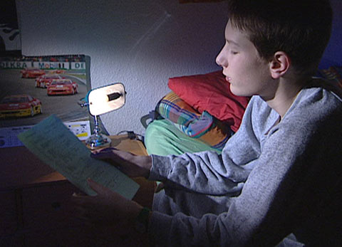 |  | Berufskunde für Sek I und II
 |  | Dossier Berufswahl
Berufe gestern und heute – Berufsberatung – Schnupperlehre – Bewerbung

30:00 Minuten

- Wie viele Jugendliche schliessen jährlich in der Schweiz einen Lehrvertrag ab? (Zahl und Prozent)
Rund 70'000 neue Lehrlinge gibt es pro Jahr oder 70 Prozent
aller Jugendlichen.

- Inwiefern verändern sich die Berufe?
Mit der Entwicklung der Menschheit, der Industrie und Technologie verändern sich auch die Berufe.

- Welches sind die von jungen Frauen und Männern meistgewählten Berufe? Warum wohl?
Das KV, weil es davon am meisten Lehrstellen gibt.

- Was unternimmt Pascal, um seinen Beruf zu finden?
Er spricht mit seinen Eltern, geht in die Berufsberatung, ins biz, macht Schnupperlehren.

- Was darfst du von der Berufsberatung erwarten, was nicht?
Unterstützung in der Auseinandersetzung mit Dir selber und der Berufswelt, damit Du immer mehr spürst, welcher Beruf Dir zusagt.

- Wie hat Pascal seine Lehrstelle schliesslich gefunden?
Durch die Schnupperlehre

- Warum macht Nardo eine Schnupperlehre?
Die Schnupperlehre soll ihm helfen, sich besser für einen Beruf entscheiden zu können. Er möchte die Arbeitswelt kennen lernen.

- Warum schnuppert Dzevrije?
Sie will Verkäuferin bei der Migros werden und möchte herausfinden, ob ihr der Beruf und der Arbeitsplatz wirklich zusagen.

- Wie unterscheiden sich die beiden Schnupperlehren?
Bei Nardo geht es mehr ums Ausprobieren der Berufswelt. Aufgrund von Dzevrijes Schnupperlehre entscheidet sich auch die Migros für oder gegen die Lehrlinge.

- Was musst du wissen, bevor du eine Lehrstelle suchst?
Du musst Deine Vorlieben kenne, wissen welcher Beruf zu Dir passt. Möglichst viele Informationen über Deinen Wunschberuf sammeln.

- Warum rufst du im Lehrbetrieb an, bevor du dich bewirbst?
Du findest heraus, an wen Du die Bewerbung schreiben sollst, ob die Lehrstelle noch frei ist und kannst Dein Engagement für die Lehrstelle unter Beweis stellen.

- Wie bereitest du dich auf dein Vorstellungsgespräch vor?
Wähle passende Kleidung, Handy ausschalten, Fragen und Antworten vorbereiten, pünktlich sein. Fragen und Antworten vorbereiten, pünktlich sein.

